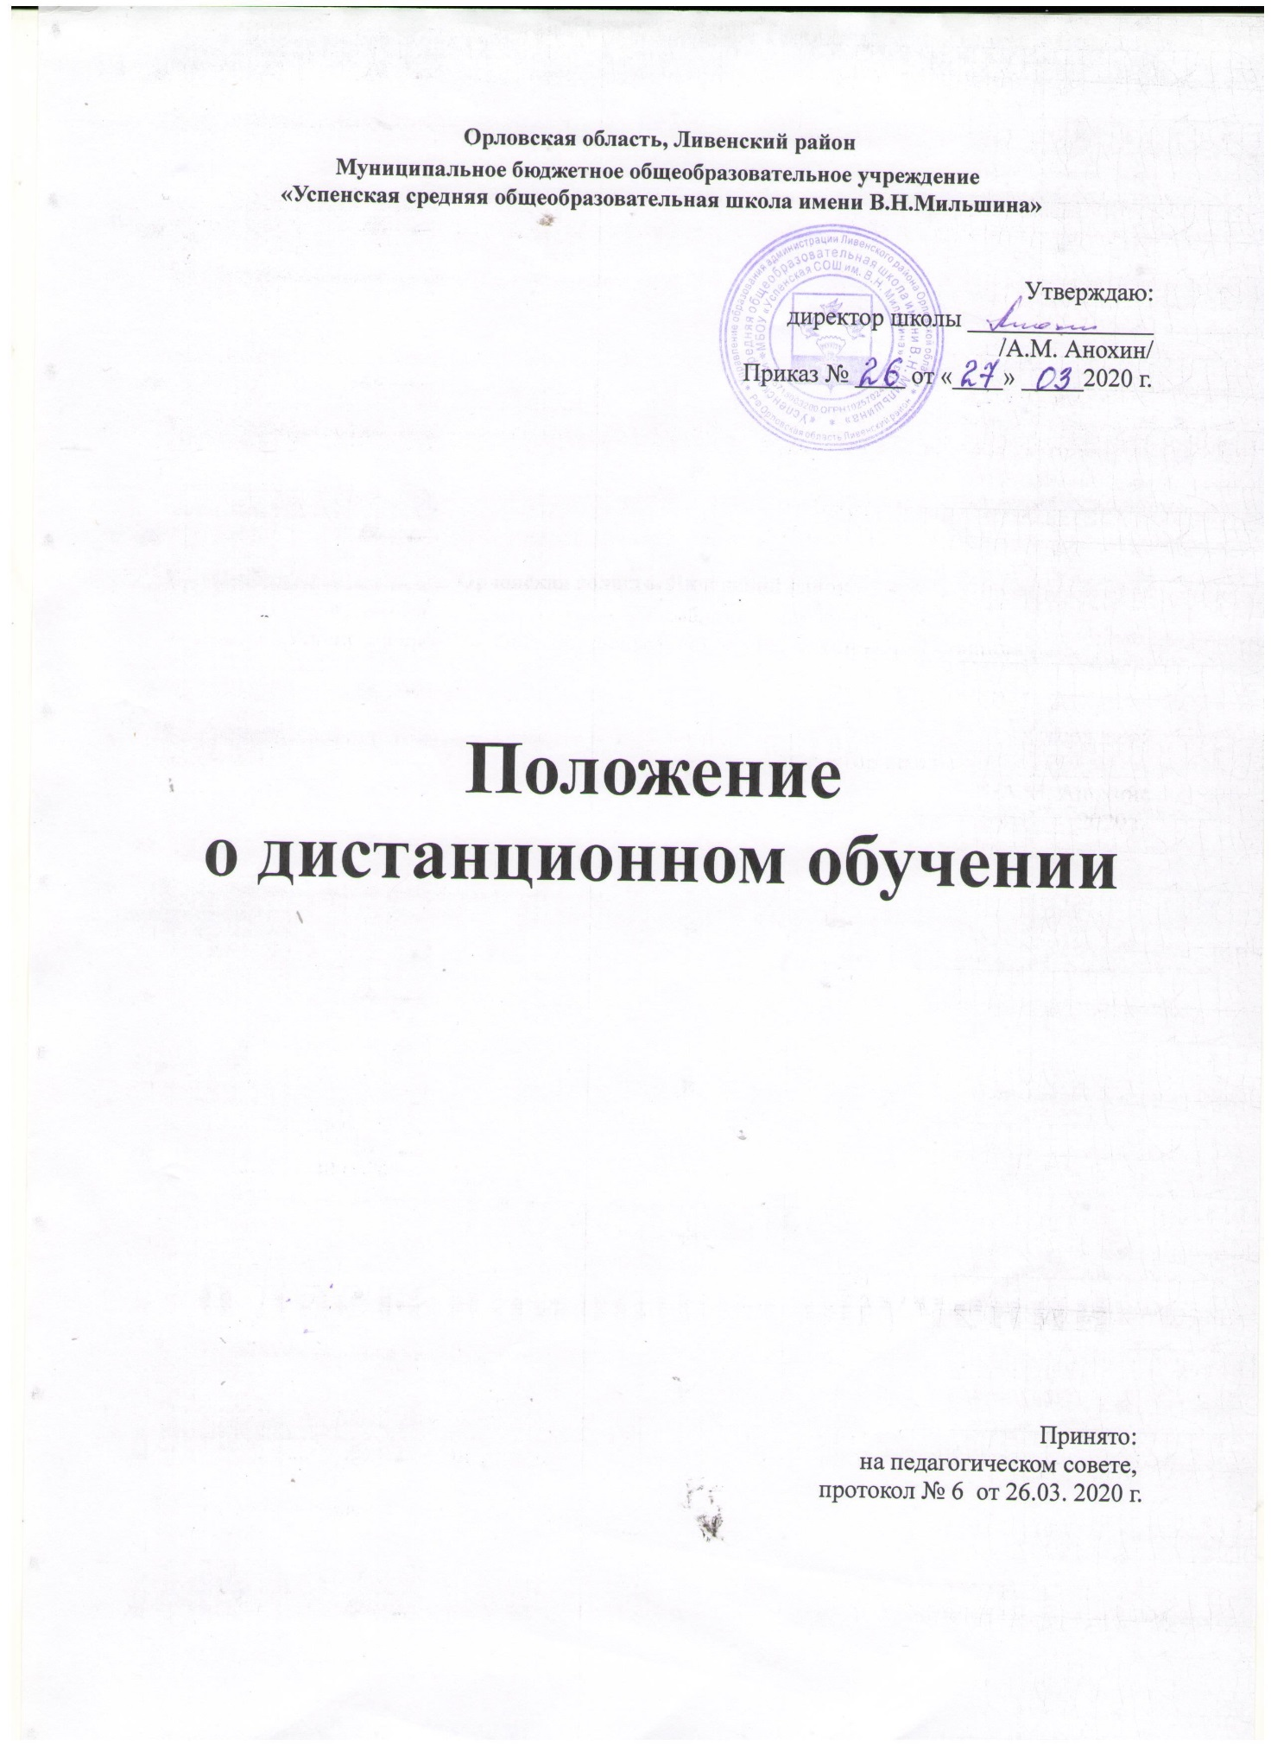

- Общие положения
1.1. Настоящее Положение разработано в соответствии с Федеральным законом от 29.12.2012 № 273-ФЗ «Об Образовании в Российской Федерации», Федеральным законом Российской Федерации от 30.03.1999 № 52-ФЗ «О санитарно-эпидемиологическом благополучии населения», приказом Министерства образования и науки Российской Федерации от 23.08.2017 № 816 «Об утверждении Порядка применения организациями, осуществляющими образовательную деятельность, электронного обучения, дистанционных образовательных технологий при реализации образовательных программ», постановлениями Главного государственного санитарного врача Российской Федерации от 29.12.2010 № 189 «Об утверждении СанПиН 2.4.2.2821–10 «Санитарно-эпидемиологические требования к условиям и организации обучения в общеобразовательных учреждениях», Уставом МБОУ "Успенская СОШ им.В.Н.Мильшина» (далее – Школа) и регламентирует реализацию Основных образовательных программ общего образования с применением дистанционных образовательных технологий и (или) электронного обучения в Школе. 1.2. Под дистанционными образовательными технологиями (далее - ДОТ) понимаются образовательные технологии, реализуемые в основном с применением информационно-телекоммуникационных сетей при опосредованном (на расстоянии) взаимодействии обучающихся и педагогических работников Школы.
1.3. Под электронным обучением понимается организация образовательной деятельности с применением содержащейся в базах данных и используемой при реализации Основных образовательных программ общего образования Школы информации и обеспечивающих ее обработку информационных технологий, технических средств, а также информационно-телекоммуникационных сетей, обеспечивающих передачу по линиям связи указанной информации, взаимодействие обучающихся и педагогических работников Школы.

II. Организация процесса использования дистанционных образовательных технологий в Школе.
2.1. Главными целями применения ДОТ как важной составляющей в системе беспрерывного образования Школы являются:
- повышение качества образования обучающихся в соответствии с их интересами, способностями и потребностями;
- предоставление обучающимся возможности освоения Основных образовательных программ общего образования Школы непосредственно по месту жительства обучающегося или его временного пребывания (нахождения);
- обеспечение санитарно-эпидемиологического благополучия в период угрозы распространения вирусных инфекций и ограничительных (карантинных мероприятий);
- развитие предпрофильного и профильного образования на основе использования информационных технологий как комплекса социально-педагогических преобразований;
- создание условий для более полного удовлетворения потребностей обучающихся Школы в области образования без отрыва от основной учёбы.
2.2. Обучение в дистанционной форме осуществляется как по отдельным учебным предметам и элективным курсам, включенным в учебный план Школы, так и по всему комплексу учебных предметов и курсов учебного плана. Выбор учебных предметов для изучения осуществляется обучающимися или их родителями (законными представителями) по согласованию со Школой.
2.3. Зачисление желающих получить обучение в дистанционной форме по отдельным учебным предметам и элективным курсам производится приказом директора Школы на основании заявления совершеннолетнего лица или его родителей (законных представителей).
2.4. Формы обучения в дистанционной форме различны:
e-mail, дистанционные конкурсы, олимпиады; дистанционное обучение посредством сети Интернет; видеоконференции; оn-line тестирование; Интернет-уроки; сервисы Виртуальной школы; обучение с дистанционной поддержкой; вебинары; skype-общение; облачные сервисы и т.д.
2.5. Формы обучения в дистанционной форме, используемые в образовательной деятельности, учителя-предметники отражают в рабочих программах.
2.6. В обучении с применением ДОТ используются следующие организационные формы учебной деятельности: лекция, консультация, семинар, практическое занятие, лабораторная работа, контрольная работа, самостоятельная работа, научно-исследовательская работа; практика.
2.7. Основными принципами организации дистанционного обучения являются:
- принцип интерактивности, выражающийся в возможности постоянных контактов всех участников образовательных отношений Школы с помощью специализированной информационно-образовательной среды (в том числе, официальный сайт Школы, ИСОУ «Виртуальная школа», форумы, электронная почта, Интернет-конференции, оn-line уроки и другие);
- принцип адаптивности, позволяющий легко использовать учебные материалы нового поколения, содержащие цифровые образовательные ресурсы, в конкретных условиях образовательной деятельности;
- принцип гибкости, дающий возможность участникам образовательных отношений Школы работать в необходимом для них темпе и в удобное для себя время, а также в дни возможности непосещения занятий обучающимся по неблагоприятным погодным условиям по усмотрению их родителей (законных представителей) (актированные дни) и дни, пропущенные по болезни или в период карантина;
- принцип модульности, позволяющий использовать обучающемуся и учителю необходимые им сетевые учебные курсы (или отдельные составляющие учебного курса) для реализации индивидуальных учебных планов;
- принцип оперативности и объективности оценивания учебных достижений обучающихся;
- предоставление обучающимся возможности освоения Основных образовательных программ общего образования Школы непосредственно по месту жительства обучающегося или его временного пребывания (нахождения);
- обеспечения полноты реализации Основных образовательных программ общего образования Школы по учебным предметам и курсам внеурочной деятельности, а также усвоения обучающимся обязательного минимума содержания Основных образовательных программ общего образования Школы за уровень общего образования, выполнения федеральных государственных образовательных стандартов. 2.8. Самостоятельная работа обучающихся может включать следующие организационные формы (элементы) электронного и дистанционного обучения:
- работа с электронным учебником;
- просмотр видеолекций;
- компьютерное тестирование;
- изучение печатных и других учебных и методических материалов.
2.9. В период длительной болезни, приостановления образовательной деятельности обучающийся Школы имеет возможность получать консультации учителя-предметника по соответствующему учебному предмету, курсу, дисциплине (модулю), используя для этого все возможные каналы выхода в Интернет.
2.10. Регулярно на заседаниях предметных учебно-методических объединений учителя-предметники делятся опытом использования элементов электронного обучения и ДОТ в своей практике работы.
2.11. Заместитель директора по учебной работе контролирует процесс использования дистанционных образовательных технологий в Школе, вносит предложения о стимулировании учителей-предметников, которые эффективно используют ДОТ в образовательной деятельности.

III. Права и обязанности Школы
3.1. Школа выявляет потребности обучающихся 1-11-х классов в дистанционном обучении с целью углубления и расширения знаний по отдельным учебным предметам, курсам, дисциплинам (модулям).
3.2. Педагогическим советом принимается решение об использовании электронного обучения и (или) дистанционных образовательных технологий, о введении дистанционного обучения в Школе для удовлетворения образовательных потребностей обучающихся в предпрофильном и профильном обучении или углублении, расширении знаний по отдельным учебным предметам, курсам, дисциплинам (модулям), об использовании дистанционного обучения для удовлетворения образовательных потребностей обучающихся с ограниченными возможностями здоровья.
3.3. В учебное расписание Школы включаются часы дистанционного обучения.
3.4. Основанием для открытия групп для дистанционной формы обучения по профильным учебным предметам, курсам, дисциплинам (модулям) или для углубления знаний по отдельным учебным предметам являются:
- назначение ответственного за организацию дистанционного обучения члена администрации, педагогического коллектива, технического специалиста, которые будут находиться в непосредственном очном контакте с обучающимися, оказывать им техническую и организационную помощь;
- личное заявление совершеннолетнего обучающегося;
-заявление родителей (законных представителей) несовершеннолетнего обучающегося;
- анкета, содержащая сведения об обучающихся (для регистрации на сервере дистанционного обучения, присвоение индивидуального пароля и логина, установление контакта).
3.5. Школа имеет право:
- использовать дистанционные образовательные технологии и (или) электронное обучение и при всех, предусмотренных законодательством Российской Федерации, формах получения образования или при их сочетании, при проведении различных видов учебных, лабораторных и практических занятий, практик, текущего контроля, промежуточной аттестации обучающихся;
- использовать электронное обучение и (или) ДОТ при наличии административных и педагогических работников и учебно-вспомогательного персонала, имеющих соответствующий уровень подготовки (документ о повышении квалификации) и специально оборудованных помещений с соответствующим оборудованием, позволяющим реализовывать Основные образовательные программы общего образования Школы с использованием ДОТ;
- вести учет результатов образовательной деятельности и внутренний документооборот.

IV. Порядок работы администрации Школы в дни карантина и другие дни, связанные с необходимостью приостановления образовательной деятельности:
4.1. Директор Школы издает приказ о работе в дни карантина и другие дни, связанные с необходимостью приостановления образовательной деятельности, разрабатывает комплекс мероприятий по организации дистанционного обучения.
4.2. Заместитель директора по учебной работе:
4.2.1 организует подготовку, проведение учителями-предметниками дистанционных занятий с обучающимися на период карантина, других мероприятий, связанных с необходимостью приостановления образовательной деятельности;
4.2.2 предоставляет по запросам материалы занятий на бумажных носителях для ознакомления обучающихся и их родителей (законных представителей), не имеющих доступа в сеть Интернет;
4.2.3 ведёт мониторинг работы учителей-предметников, работающих дистанционно; 4.2.4 ведёт мониторинг заполнения классных журналов (в том числе в ИСОУ «Виртуальная школа»), выставления оценок обучающимся.

V. Режим работы педагогического коллектива в дни карантина и другие дни приостановления образовательной деятельности
5.1. Учитель-предметник организует образовательную деятельность через следующие формы: проведение оn-line учебных и внеурочных занятий, индивидуальных и групповых консультаций обучающихся (образовательные сайты, образовательные платформы, веб-камеры, через сообщения в группы в социальных сетях, мобильная связь и др.).
5.2. Самостоятельная деятельность обучающихся в карантинные, другие дни приостановления образовательной деятельности может быть оценена учителями только в случае достижения обучающимися положительных результатов (если работа выполнена на неудовлетворительную оценку, то учитель проводит консультации с целью коррекции знаний и предоставляет аналогичный вариант работы).
5.3. В случае невыполнения заданий без уважительной причины в срок выставляется неудовлетворительная отметка, за исключением, если обучающийся в данный момент находится на лечении.
5.4. Периоды отмены учебных занятий в связи с неблагоприятной эпидемиологической обстановкой, другими мероприятиями, влекущими за собой приостановление образовательной деятельности, являются рабочим временем работников Школы.
5.5. В период приостановления образовательной деятельности в отдельных классах или по Школе в целом по вышеуказанным причинам, учителя и другие педагогические работники привлекаются к образовательно-воспитательной, методической, организационной работе.

VI. Ответственность Школы и родителей (законных представителей) несовершеннолетних обучающихся
6.1. За выполнение заданий и ликвидацию задолженностей (при наличии) по учебным предметам, курсам, дисциплинам (модулям) ответственность несут родители (законные представители) несовершеннолетнего обучающегося Школы.
6.2. С обучающимися, выполняющими задания и не усвоившими пройденный учебный материал, учитель-предметник проводит индивидуальные или групповые консультации для ликвидации пробелов.
6.3. Независимо от количества карантинных, других дней приостановления образовательной деятельности в учебном году Школа несет в установленном законодательством РФ порядке ответственность за реализацию в полном объеме Основных образовательных программ общего образования Школы, за качество образования своих выпускников, за выполнение федеральных государственных образовательных стандартов.

VII. Техническое обеспечение использования дистанционных образовательных технологий
7.1. Образовательная деятельность с использованием электронного обучения и (или) дистанционного обучения в Школе обеспечивается следующими средствами:
- учебными кабинетами, оснащенными персональными компьютерами, web-камерами, микрофонами и звукоусилительной и проекционной аппаратурой;
- программным обеспечением для доступа к локальным и удаленным серверам с учебной информацией и рабочими материалами для участников образовательных отношений;
- локальной сетью с выходом в Интернет, с пропускной способностью, достаточной для организации образовательной деятельности и обеспечения оперативного доступа к учебно-методическим ресурсам.

VIII. Сроки действия Положения и порядок его изменения
8.1. Положение принимается Педагогическим советом Школы.
8.2. Изменения (дополнения) в настоящее Положение вносятся членами Педагогического совета Школы или в связи с изменениями нормативной правовой базой федерального или регионального уровней.
8.3. Срок действия настоящего Положения не ограничен.

